3.5. Зависимость термодинамических величин от числа частиц

Открытые системы. Термодинамические координаты. Их число. Связь потенциала Гиббса и химического потенциала. Независимость химического потенциала от числа частиц. Табулируемые величины. Моль и молярные величины. Размерности термодинамических величин.
При изложении практически всего предыдущего материала по существу рассматривались системы, число частиц в которых фактически считалось неизменным. На самом деле система может, кроме тепла и работы, обмениваться с окружающей средой также и веществом, т.е. частицами, ее составляющими. Такие системы называются открытыми. Кроме того, в системе могут происходить химические реакции, которые приводят к самопроизвольному появлению и исчезновению частиц (молекул и атомов) внутри замкнутых или неравновесных закрытых систем. Поэтому, вообще говоря, термодинамических координат у макроскопических систем несколько больше, чем три. Дополнительными координатами являются числа частиц разных сортов (химических форм), составляющих термодинамическую систему. Количество вещества в таких формах может меняться из-за взаимодействия с окружающей средой или при прохождении химических реакций. Следовательно, в реальной действительности необходимо учитывать влияние этого фактора на все термодинамические функции.
Выпишем некоторые выражения, которые фактически являются определениями важнейших термодинамических функций:
энтальпия: H(S,p) = U + pV;
свободная энергия Гельмгольца: F(V,T) = U – TS.
потенциал Гиббса: G(T,p) = H – TS;
Поскольку давление р и температура T постоянны внутри всей системы в состоянии термодинамического равновесия, то из аддитивности внутренней энергии U, объема V, энтропии S следует и аддитивность величин H, G, F. По определению аддитивная величина ϕ(x) есть такая, что выполняется условие:
ϕ(N·x)= N·ϕ(x).
По физическому смыслу аддитивность величины по отношению к числу частиц означает, что изменение количества вещества (количества его частиц) в некоторое число раз приводит к изменению этой величины во столько же раз. Т.е., число частиц является как бы множителем перед некоторой функцией, которая описывает термодинамическое свойство, приходящееся в среднем на одну частицу:
U(S,V,N) = N·f( S/N, V/N); (3.16)
H(S,p,N) = N·f( S/N, p); (3.17)
F(V,T,N) = N·f( V/N, T); (3.18)
G(T,p,N) = N·f( T, p). (3.19)
Особо подчеркнем, что говорить о термодинамическом свойстве, приходящемся на одну частицу, можно только имея в виду его среднее значение, приходящееся на одну частицу макроскопической системы и получаемое от деления значения термодинамической величины для системы в целом на число частиц, ее составляющих. Отдельная частица ни каким чисто термодинамическим свойством обладать не может.
Для простоты рассуждений выражения (3.16) – (3.19) записаны для случая, когда тело состоит из частиц одного сорта. Тогда мы обязаны рассматривать N как еще одну независимую переменную. Это приведет, совершенно из формальных математических правил, к появлению в выражениях для полных дифференциалов термодинамических потенциалов членов, пропорциональных dN. Например, для внутренней энергии должны записать:
$\begin{aligned}dU(S,V,N) = TdS−PdV + {\left(\frac{∂U}{∂N}\right)}_{S,V}⋅dN = \\ = TdS−PdV +μdN\end{aligned}$. (3.20)
где μ − введенный ранее химический потенциал. Он тоже, конечно, является функцией состояния.
Переход к другим известным нам потенциалам от других переменных не затрагивает новую переменную N. Поэтому в выражениях для их полных дифференциалов появятся точно такие же члены, как в (3.20) для dU, с тем же самым по величине μ:
dH = TdS + Vdp + μ·dN,
dF = - SdT - pdV + μ·dN,
dG = - SdT + Vdp + μ·dN.
Это справедливо, поскольку по смыслу μdN – добавка к энергии, которая появилась у системы от изменения числа частиц dN. Мы только совершенно формально расписываем эту добавку по различным возможным путям ведения процесса.
Сам же химический потенциал должен вычисляться из тех частных производных, которые интерпретируют условия осуществления реального процесса изменения конечного числа частиц:
$μ={\left(\frac{∂G}{∂N}\right)}_{P,T}={\left(\frac{∂F}{∂N}\right)}_{T,V}={\left(\frac{∂H}{∂N}\right)}_{S,P}={\left(\frac{∂U}{∂N}\right)}_{S,V}$ . (3.21)
Дифференцируя уравнения (3.16) – (3.19) по N, видим, что производная от потенциала Гиббса, одна из всех производных от термодинамических функций состояния, обладает особым свойством: она не зависит от числа частиц:
дG/дN = f(p,T)= μ(      р,Т), (3.22)
откуда сразу следует выражение:
G = N·μ. (3.23)
раскрывающее физический смысл химического потенциала: это есть потенциал Гиббса, отнесенный к одной молекуле. Или, что то же, химический потенциал есть потенциал Гиббса, приходящийся в среднем на одну молекулу макроскопической системы.
Именно эта простейшая линейная связь потенциала Гиббса и химического потенциала делает потенциал Гиббса весьма важным практическим инструментом для определения состояния термодинамического равновесия: если его рассчитывать на одно и то же число молекул в разных фазах, то его постоянство во всех точках системы и будет, наравне с постоянством температуры и давления, третьим и последним необходимым условием термодинамического равновесия. В отличие от несколько абстрактного химического потенциала, потенциал Гиббса легко рассчитывается, если известны теплоемкость, энтальпия и энтропия тела – величины, измеряемые на практике и табулируемые в соответствующие справочники.
Именно эта простейшая линейная связь потенциала Гиббса и химического потенциала через число частиц определила практический выбор единицы массы в размерностях термодинамических величин. Действительно, до данного момента мы говорили об аддитивных U, H, F, G как интегральных характеристиках некоторой системы, имеющей произвольную массу. В силу аддитивности, можно представить любую величину U, H, F, G для всей системы как произведение: f_{Σ} = m· f₁, где m – масса системы, f₁ – величина какого-либо потенциала, приходящаяся на единицу массы. Если за единицу массы выбрать один моль вещества, то в ней для всех веществ будет одно и то же количество молекул, а именно 6.023·10²³ штук - т.е. число Авогадро N_{A}. Тогда размерность для единицы G будет [Дж/моль], а для химического потенциала размерность есть [Дж/молекула]. Следовательно, потенциал Гиббса одного моля вещества с точностью до множителя (числа Авогадро) равен химическому потенциалу:
G = N_{A} ·μ.        
Отсюда видно, что равенство в разных точках системы потенциала Гиббса, приходящегося на один моль вещества, может служить третьим реальным признаком термодинамического равновесия, совместно с постоянством температуры и давления, взамен условия постоянства химического потенциала. Значение величины, отнесенное к одному молю вещества, называется молярной. Например, молярная теплоемкость, молярный потенциал Гиббса и т.д. На практике измеряются и сводятся в таблицы термохимических величин значения именно молярных ΔH, S, c_{p}(T) , из которых удобно рассчитывать значение ΔG(T) = ΔH(T) – T·S(T) для произвольного вещества и численно определить условие термодинамического равновесия. Отсюда понятна и выбранная в прикладной термодинамике размерность термодинамических величин:
[сp] = [S] = Дж/(моль· К); [H] = [G] = [F] = Дж/моль,
Часто, особенно в старых изданиях, вместо джоуля – единицы работы – используют калорию [кал] – количество тепла, необходимое для нагрева 1г воды на 1 градус Кельвина. Связаны две обсуждаемые величины следующим образом: 1 калория = 4.18 джоуля. В начале XIX века, при становлении термодинамики, когда еще не было ясности с законами сохранения и взаимопревращения тепловой и механической энергии, ставились специальные опыты по определению величины механического эквивалента теплоты. Наибольшей точности добился тогда Джоуль, в честь которого и названа единица работы, используемая в системе СИ.

4.2. Влияние температуры на термодинамические функции

Расчет энтропии и энтальпии при заданной температуре. Абсолютные энтропии. Зависимость потенциала Гиббса от температуры Полный дифференциал изобарно-изотермического потенциала. Монотонность и выпуклость кривых зависимости потенциала Гиббса и приведенного потенциала от температуры.
Зная функциональную зависимость теплоемкости от температуры, можно рассчитать значения других термодинамических функций или, по крайней мере, их изменение с температурой. Например, согласно теореме Нернста, гласящей, что энтропия при абсолютном нуле равна нулю, для значения энтропии любого вещества при произвольной температуре получаем формулу:
$S(T) = S(0) +\int_{0}^{T}{\frac{δQ}{T} }= 0 +\int_{0}^{T}{\frac{δQ}{T} }= \int_{0}^{T}{\frac{c_{p}(T)\text{dT}}{T}}$. (4.5)
Т.е., зная температурную зависимость теплоемкости, можно рассчитать абсолютное значение энтропии. Поскольку теплоемкость есть полжительная величина, то энтропия есть монотонно возрастающая функция температуры. Пример реальной температурной зависимости энтропии конкретного вещества показан на рис. 4.6. Сплошные линии отражают нормальный, равновесный, ход температурной зависимости функции. Пунктиром показана зависимость энтропии для метастабильных состояний.
Из формулы H = U+pV следует, что энтальпия Н линейно связана с внутренней энергией U. Следовательно, она также не имеет естественного начала отсчета. Поэтому вычислить энтальпию какого-либо вещества, или смеси веществ, т.е. энтальпию термодинамической системы, можно только с точностью до константы. К аналогичному выводу можно прийти и для потенциала Гиббса G, и приведенного потенциала Ф, и потенциала Гельмгольца F.
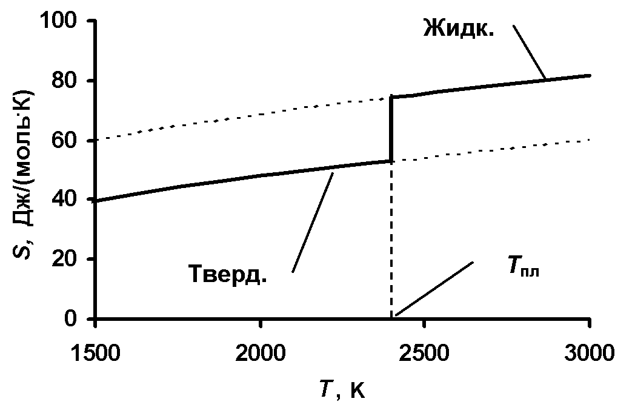 | Рис. 4.6. Зависимость молярной энтропии твердого и жидкого бора от температуры
Точно можно рассчитать только изменение этих функций с изменением температуры. Действительно, для энтальпии имеем:
$$H(T) = H(0)+\int_{0}^{T}{δQ} = H(0)+\int_{0}^{T}{c_{p}(T)\text{dT}}$$
или, что то же: $H(T)−H(0) = ΔH(T) =\int_{0}^{T}{c_{p}(T)\text{dT}}$ ,
где H(0) – постоянная интегрирования. По физическому смыслу это энтальпия при абсолютном нуле, которая не может иметь строго определенного значения.
По той же причине, что и энтропия, энтальпия также есть монотонно возрастающая функция температуры. Пример реальной зависимости изменения значения энтальпии с температурой для конкретного вещества показан на рис. 4.7.
Аналогично, исходя из определения потенциала Гиббса G=H-TS, получаем, что и его можно определить только с точностью до константы:
ΔG(T) = ΔH(T) – T·S(T). (4.6)
Рис. 4.7. Зависимость молярной энтальпии твердого и жидкого бора от температуры | 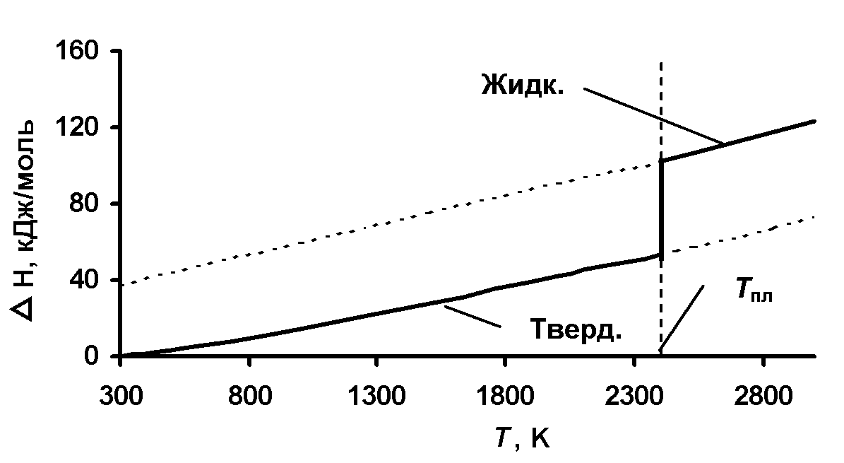
Вычислим полный дифференциал изобарно-изотермического потенциала Гиббса, используя его определение (3.14):
dG = dH – TdS – SdT = d(U +pV) – TdS – SdT =
= dU + pdV + Vdp – TdS – SdT.
Поскольку dU = δQ – pdV = TdS – pdV, то окончательно имеем:
dG = Vdp – SdT (4.7)
Откуда, исходя из понятия полного дифференциала, получаем:
${\left(\frac{¶G}{¶T}\right)}_{P}=−S;{\left(\frac{¶^{2}G}{¶T^{2}}\right)}_{P}=−{\left(\frac{¶S}{¶T}\right)}_{P}=−\frac{c_{P}}{T}$ (4.8)
Поскольку энтропия, теплоемкость и температура всегда положительны, то из (4.8) сразу следует, что при постоянном давлении первая и вторая производные потенциала Гиббса по температуре всегда отрицательны. Следовательно, потенциал Гиббса (и Гельмгольца) с ростом температуры всегда монотонно уменьшается, а его график всегда представляет монотонную выпуклую кривую. В качестве примера на рис. 4.8 показано изменение значений потенциалов с температурой для твердого и жидкого бора. Легко видеть, что приведенный потенциал, как имеющий обратный знак по отношению к потенциалу Гиббса, представляет монотонно возрастающую выпуклую кривую, как показано на рис. 4.9.
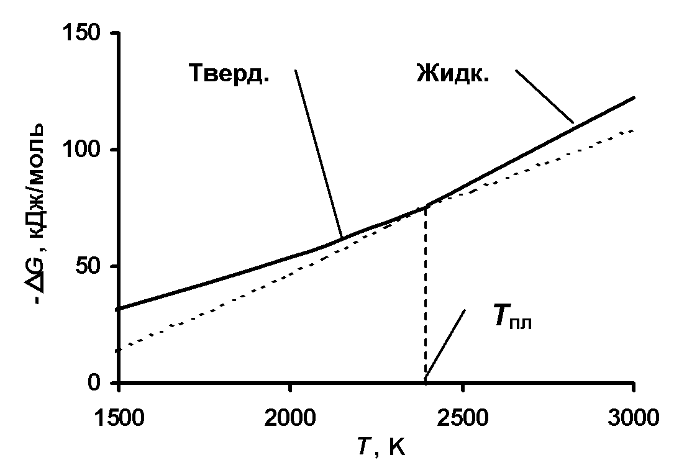 | Рис. 4.8. Зависимость от температуры величины молярного изобарно-изотермического потенциала для твердого и жидкого бора. По оси ординат отложены значения потенциала с противоположным знаком
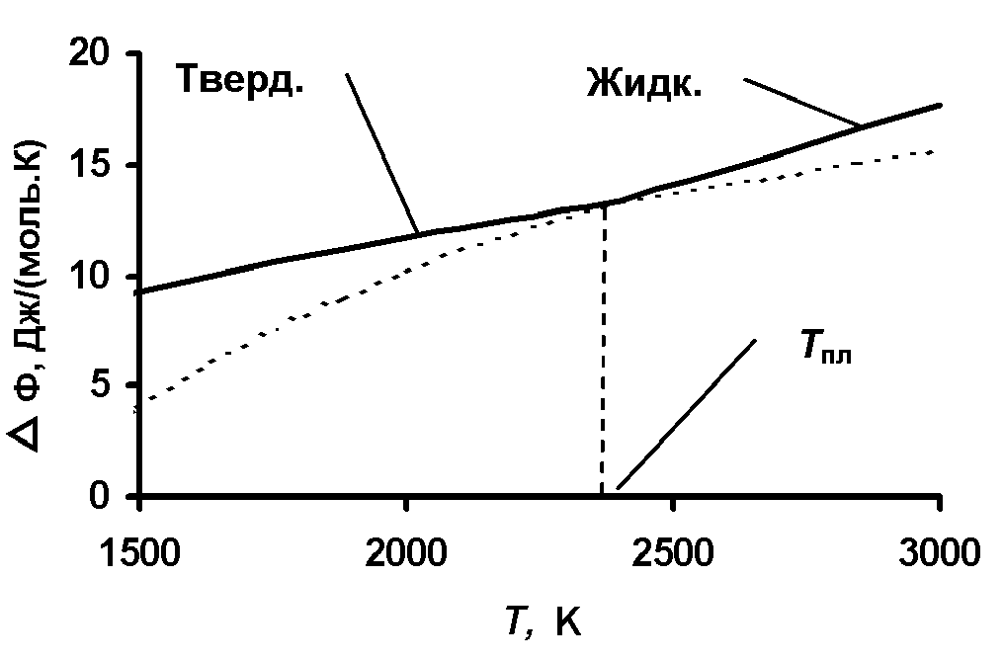 | Рис. 4.9. Зависимость от температуры величины молярного приведенного потенциала для твердого и жидкого бора.

4.3. Влияние давления на термодинамические величины

Независимость энтальпии от давления. Независимость энтропии конденсированных веществ от давления. Вид зависимости энтропии газов от давления. Зависимость потенциала Гиббса от давления.
Нам осталось обсудить влияние на численное значение молярных термодинамических характеристик чистых веществ – веществ, состоящих из одного сорта молекул – последней из термодинамических переменных, а именно давления.
Энтальпия вещества H, как свойство, связанное в основном с внутренней структурой молекул, практически не зависит от давления – механической силы, которая всегда много меньше взаимодействия атомов внутри молекул. С достаточно высокой степенью точности можно принимать, что H(T) ≈ H°(T), где H°(T) – энтальпия при нормальном атмосферном давлении (1 ата), что условно обозначено верхним индексом °. Исключения составляют процессы, проводимые при сверхвысоких давлениях, например, при синтезе алмазов. Тогда учитывать зависимость энтальпии от давления необходимо.
Можно считать, что не зависит от давления и энтропия S конденсированных тел, из-за их практической несжимаемости. Причиной малой сжимаемости является тот факт, что молекулы в конденсированных телах уже находятся под воздействием огромных межмолекулярных сил, из-за наличия которых они и являются собственно конденсированными. Любое осуществимое в земных условиях внешнее давление мало изменяет расстояние между молекулами, которое и сказывается, в конечном счете, на величине объема тела $\left(\frac{\text{dV}}{\text{dP}}\text{<<}1\right)$, а с ним и на абсолютной энтропии. Поэтому для конденсированных тел без большой погрешности можно считать:
S(T)≈ S°(T), U(T)≈ U°(T), F(T)≈ G(T)≈ G°(T).
Но для газов, веществ легко сжимаемых, энтропия весьма существенно зависит от давления и объема системы. Рассмотрим процесс изотермического изменения давления с одновременным изменением объема. Для простоты возьмем один моль идеального газа. За начальное условие примем состояние при некоторой температуре Т с давлением p°, которому соответствует значение энтропии S°(T). За конечное состояние примем состояние с некоторым произвольным давлением р и той же температурой Т. Тогда, с использованием уравнения состояния идеального газа pV = RT, для работы А, произведенной изотермически (T=соnst), имеем:
$A=\int_{p°}^{p}{V(p)\text{dp} =\int_{p°}^{p}{\frac{\text{RT}}{p}\text{dp} = \text{RT}\text{ln}(\frac{p}{p°})}}$ .
Поскольку рассматривается изотермический процесс, то изменения внутренней энергии U в системе не происходит: выделившееся или поглотившееся тепло будет отдано или получено из окружающей среды, что и скомпенсирует временное изменение внутренней энергии. Следовательно, сумма полученных работы и тепла равна нулю: A + ΔQ = 0 или ΔQ = - А, откуда:
$S_{T}−S_{T}^{о} = \frac{ΔQ}{T} = −\frac{A}{T} = −R⋅\text{ln}\left(\frac{p}{p^{о}}\right)$.
Или, для абсолютного значения энтропии газа при произвольном давлении р, отличающегося от начального р°, имеем:
$S_{T} = S_{T}^{о} − R⋅\text{ln}\left(\frac{p}{p^{о}}\right)$ (4.9)
Как отмечалось выше, энтальпия и энтропия конденсированных веществ слабо зависит от давления. Поэтому для таких тел для расчета свободной энергии Гиббса можно использовать формулу:
G(T)_{cond} = H(T) – T·S(T) ≈ H°(T) – T·S°(T) = G°(T) (4.10)
Для идеальных газов энтропия существенно зависит от давления (см. формулу 4.9). Поэтому их изобарно-изотермический потенциал также зависит от давления:
$ΔG(T)_{\text{gas}}={ΔH}_{T}^{о}−T⋅\left[S_{T}^{о}−R\text{ln}\left(\frac{p}{p^{о}}\right)\right]={ΔG}_{T}^{о}+\text{RT}\text{ln}\left(\frac{p}{p^{о}}\right)$ (4.11)

